2023年度

四川省遂宁市船山区燕山小学校单位决算
目录
公开时间：2024年9月11日

第一部分 单位概况……………………………………………………………4
一、主要职责………………………………………………………………4
二、机构设置………………………………………………………………5
第二部分 2023年度单位决算情况说明………………………………………6
一、收入支出决算总体情况说明…………………………………………6
二、收入决算情况说明……………………………………………………6
三、支出决算情况说明……………………………………………………7
四、财政拨款收入支出决算总体情况说明………………………………8
五、一般公共预算财政拨款支出决算情况说明…………………………9
六、一般公共预算财政拨款基本支出决算情况说明……………………13
七、财政拨款“三公”经费支出决算情况说明…………………………13
八、政府性基金预算支出决算情况说明…………………………………14
九、国有资本经营预算支出决算情况说明………………………………14
十、其他重要事项的情况说明……………………………………………14
第三部分 名词解释……………………………………………………………17
第四部分 附件…………………………………………………………………19
第五部分 附表…………………………………………………………………21
一、收入支出决算总表
二、收入决算表
三、支出决算表
四、财政拨款收入支出决算总表
五、财政拨款支出决算明细表
六、一般公共预算财政拨款支出决算表
七、一般公共预算财政拨款支出决算明细表
八、一般公共预算财政拨款基本支出决算明细表
九、一般公共预算财政拨款项目支出决算表
十、政府性基金预算财政拨款收入支出决算表
十一、国有资本经营预算财政拨款收入支出决算表
十二、国有资本经营预算财政拨款支出决算表
十三、财政拨款“三公”经费支出决算表

第一部分 单位概况

一、基本职能及主要工作
（一）基本职能：
（1）正确贯彻执行党和国家的教育方针、政策、法规。
（2）维护学校的教学秩序，为学生创造良好的学习环境;
（3）积极稳妥地推进教育改革，按教育规律办事，不断提高教育质量;
（4）根据学校规模，设置学校管理机构，建立健全各项规章制度和岗位责任制。
（5）坚持教书育人，服务育人，环境育人方针，加强对学生的思想品德教育，使学生的德智体全面发展。
（6）抓好教师队伍建设，使每个教师都热心于教育事业;
（7）做好安全防范，保证学生的人身安全。
（二）2023年重点工作完成情况。
在区局的正确领导下，认真贯彻党的十八大及中共十九大精神，以“办让人民满意的教育、打造让人民满意的教师、培养让人民满意的学生”为宗旨，坚持我校的“把常规做到极致、把创新做成常规”的工作方略，以扎实推进素质教育，强化学生思想道德建设，深化课堂教学改革，提高教育教学质量为重点，踏实工作，锐意进取，圆满地完成了阶段教育教学任务，实现了预期目标，学校教育教学工作得到全面、协调、可持续发展。并逐步形成‘致真课程’及“致真评价”体系，全体员工积极参与读书分享交流会和“致真讲坛”等，使学校氛围更加和谐、更加稳定，更加奋发向上，办学效益更加突出。
1.加强教师队伍建设，提高教师整体水平
（1）培训有新举措，强化教师培训。
（2）透明化管理，全面启动“致真”评价。
2.增强德育实效，扎实做好德育工作
（1）强化养成教育、推进德育工作。
（2）充分发挥班主任在德育工作中的主力军作用。
3.推进素质教育，全面提升教学质量
（1）规范教学活动管理，营造科学育人环境。
（2）教研教改、校本研修持续开展，促进了教学水平的提升。
4.加强安全工作，关爱学生身心
5.加强后勤管理，为教育教学做好坚强的后盾。
6.学生研学旅行全面展开。

二、机构设置
我单位属于遂宁市船山区教育和体育局下属单位，无下属预算单位。

第二部分 2023年度单位决算情况说明

- 收入支出决算总体情况说明
2023年度收、支总计1702.93万元。与2022年相比收、支总计各增加211万元，增长12.39%。主要变动原因是根据教学实际需要，更换一批老旧教学设备。
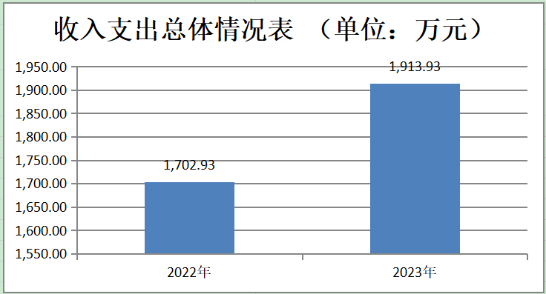
（图1：收、支决算总计变动情况图）（柱状图）

- 收入决算情况说明

2023年本年收入合计1821.56万元，其中：一般公共预算财政拨款收入1587.26万元，占87.14%；其他收入234.3万元，占12.86%。

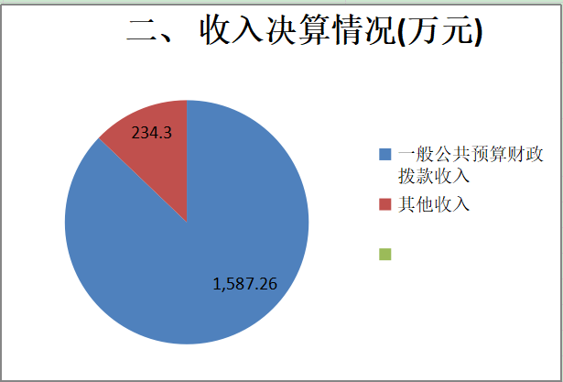
（图2：收入决算结构图）（饼状图）
- 支出决算情况说明

2023年本年支出合计1807.12万元，其中：基本支出1342.33万元，占74.28%；项目支出464.79万元，占25.72%。

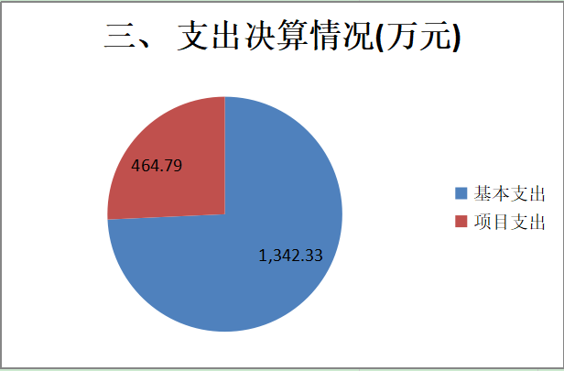
（图3：支出决算结构图）（饼状图）

四、财政拨款收入支出决算总体情况说明
2023年财政拨款收、支总计1587.26万元。与2022年相比，财政拨款收、支总计各增加53.17万元，增长3.47%。主要变动原因是根据教学实际需要，更换一批老旧教学设备。

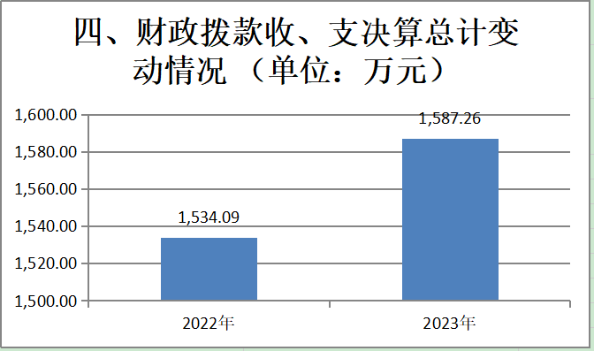
（图4：财政拨款收、支决算总计变动情况）（柱状图）

五、一般公共预算财政拨款支出决算情况说明

（一）一般公共预算财政拨款支出决算总体情况
2023年一般公共预算财政拨款支出1587.26万元，占本年支出合计的87.83%。与2022年相比，一般公共预算财政拨款支出增加53.17万元，增长3.47%。主要变动原因是根据教学实际需要，更换一批老旧教学设备。

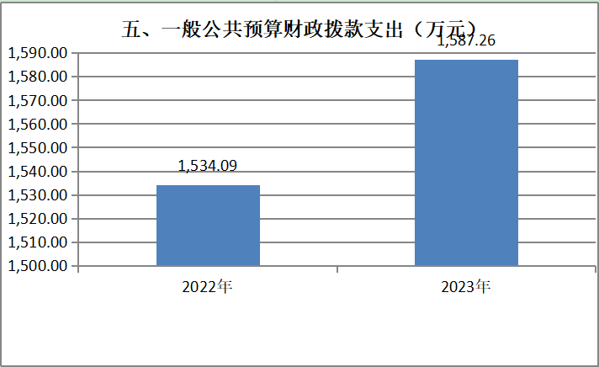
（图5：一般公共预算财政拨款支出决算变动情况）

（二）一般公共预算财政拨款支出决算结构情况
2023年一般公共预算财政拨款支出1587.26万元，主要用于以下方面:教育支出1212.7万元，占76.40%；社会保障和就业支出217.4万元，占13.70%；卫生健康支出60.86万元，占3.83%；住房保障支出96.29万元，占6.07%。

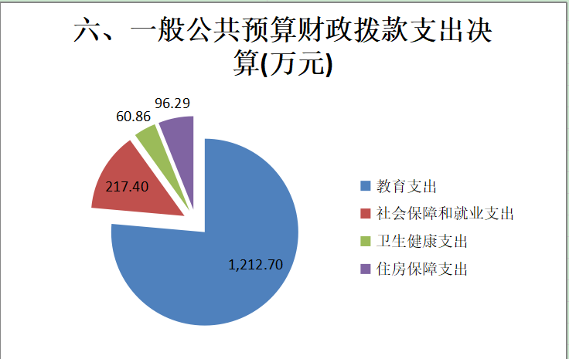

（图6：一般公共预算财政拨款支出决算结构）

（三）一般公共预算财政拨款支出决算具体情况

2023年一般公共预算支出决算数为1587.26万元，完成预算100%。其中：
1.教育支出（类）普通教育（款）小学教育（项）:支出决算为1212.70万元，完成预算100%，决算数与预算数持平。
2.社会保障和就业（类）行政事业单位养老支出（款）机关事业单位基本养老保险缴费支出（项）:支出决算为114.58万元，完成预算100%，决算数与预算数持平。
3.社会保障和就业（类）行政事业单位养老支出（款）机关事业单位职业年金缴费支出（项）:支出决算为53.45万元，完成预算100%，决算数与预算数持平。
4.社会保障和就业（类）行政事业单位养老支出（款）行政单位离退休（项）:支出决算为5.59万元，完成预算100%，决算数与预算数持平。
5.社会保障和就业（类）抚恤（款）死亡抚恤（项）:支出决算为28.07万元，完成预算100%，决算数与预算数持平。
6.社会保障和就业（类）残疾人事业（款）残疾人就业（项）:支出决算为9.11万元，完成预算100%，决算数与预算数持平。
7.社会保障和就业（类）其他社会保障和就业支出（款）其他社会保障和就业支出（项）:支出决算为6.6万元，完成预算100%，决算数与预算数持平。
8.卫生健康支出（类）行政事业单位医疗（款）事业单位医疗（项）:支出决算为41.39万元，完成预算100%，决算数与预算数持平。
9.卫生健康支出（类）行政事业单位医疗（款）公务员医疗补助（项）:支出决算为19.47万元，完成预算100%，决算数与预算数持平。
10.住房保障支出（类）住房改革支出（款）住房公积金（项）:支出决算为96.29万元，完成预算100%，决算数与预算数持平。

六、一般公共预算财政拨款基本支出决算情况说明
2023年一般公共预算财政拨款基本支出1342.32万元，其中：
人员经费1295.74万元，主要包括：基本工资、津贴补贴、奖金、伙食补助费、绩效工资、机关事业单位基本养老保险缴费、职业年金缴费、其他社会保障缴费、其他工资福利支出、抚恤金、生活补助、医疗费补助、住房公积金、其他对个人和家庭的补助支出等。
公用经费46.58万元，主要包括：办公费、印刷费、咨询费、电费、邮电费、、差旅费、维修（护）费、公务接待费、劳务费、福利费、其他交通费、其他商品和服务支出等。

七、财政拨款“三公”经费支出决算情况说明

（一）“三公”经费财政拨款支出决算总体情况说明
2023年三公”经费财政拨款支出决算为0万元，完成预算0%，决算数与预算数持平。

（二）“三公”经费财政拨款支出决算具体情况说明
2023年“三公”经费财政拨款支出决算中，因公出国（境）费支出决算0万元，占0%；公务用车购置及运行维护费支出决算0万元，占0%；公务接待费支出决算0万元，占0%。具体情况如下：

（图7：“三公”经费财政拨款支出结构）
1.因公出国（境）经费支出0万元，完成预算0%。全年安排因公出国（境）团组0次，出国（境）0人。因公出国（境）支出决算比2022年持平。
2.公务用车购置及运行维护费支出0万元,完成预算0%。公务用车购置及运行维护费支出决算比2022年持平。
其中：公务用车购置支出0万元。全年按规定更新购置公务用车0辆，其中：轿车0辆、金额0万元，越野车0辆、金额0万元，载客汽车0辆、金额0万元。截至2023年12月底，单位共有公务用车-辆，其中：轿车0辆、越野车0辆、载客汽车0辆。
公务用车运行维护费支出0万元。
3.公务接待费支出0万元，完成预算0%。公务接待费支出决算比2022年基本持平。其中：
国内公务接待支出0万元，。国内公务接待0批次，0人次（不包括陪同人员），共计支出0万元。
外事接待支出0万元，外事接待0批次，0人，共计支出0万元。

八、政府性基金预算支出决算情况说明
2023年政府性基金预算财政拨款支出0万元。
- 国有资本经营预算支出决算情况说明
2023年国有资本经营预算财政拨款支出0万元。
- 其他重要事项的情况说明

（一）机关运行经费支出情况
2023年，学校机关运行经费支出0万元，本单位是全额拨款事业单位，没有预算机关运行经费。

（二）政府采购支出情况
2023年，学校政府采购支出总额0万元，其中：政府采购货物支出0万元、政府采购工程支出0万元、政府采购服务支出0万元。授予中小企业合同金额0万元，占政府采购支出总额的100%，其中：授予小微企业合同金额0万元，占政府采购支出总额的100%。

（三）国有资产占有使用情况
截至2023年12月31日，共有车辆0辆，其中：主要领导干部用车0辆、机要通信用车0辆、应急保障用车0辆、其他用车0辆。单价50万元以上通用设备0台（套），单价100万元以上专用设备0台（套）。

（四）预算绩效管理情况
根据预算绩效管理要求，本单位在2023年度预算编制阶段，没有需要做预算事前绩效评估项目，故未开展预算绩效评估。组织对人员类、运转类、特定目标类等32个项目编制了绩效目标，预算执行过程中，选取1个项目开展绩效监控，组织对四类学生课后服务保障经费（城市）1个项目开展绩效自评，绩效自评表详见第四部分附件。

- 名词解释
1.财政拨款收入：指单位从同级财政部门取得的财政预算资金。
3.其他收入：指单位取得的除上述收入以外的各项收入。4.使用非财政拨款结余：指事业单位使用以前年度积累的非财政拨款结余弥补当年收支差额的金额。
5.年初结转和结余：指以前年度尚未完成、结转到本年按有关规定继续使用的资金。
6.结余分配：指事业单位按照会计制度规定缴纳的所得税、提取的专用结余以及转入非财政拨款结余的金额等。
7、年末结转和结余：指单位按有关规定结转到下年或以后年度继续使用的资金。
8.教育支出（类）普通教育（款）小学教育（项）: 反映各部门举办的小学教育支出。政府各部门对社会中介组织等举办的小学的资助，如各类捐赠、补贴等，也在本科目中反映。
9.教育（类）普通教育（款）其他普通教育支出（项）: 反映除上述项目以外其它用于普通教育方面的支出。
10.社会保障和就业（类）行政事业单位养老支出（款）机关事业单位基本养老保险缴费支出（项）: 反映机关事业单位实施养老保险制度由单位缴纳的基本养老保险费支出。
11.社会保障和就业（类）行政事业单位养老支出（款）机关事业单位职业年金缴费支出（项）: 反映机关事业单位实施养老保险制度由单位缴纳的职业年金缴费支出。
12.社会保障和就业（类）抚恤（款）死亡抚恤（项）: 反映按规定用于烈士和牺牲、病故人员家属的一次性和定期抚恤金以及丧葬补助费。
13.社会保障和就业（类）其他社会保障和就业支出（款）其他社会保障和就业支出（项）: 反映上述项目以外其他用于社会保障和就业方面的支出。
14.医疗卫生与计划生育（类）行政事业单位医疗（款）事业单位医疗（项）:反映财政部门集中安排的事业单位基本医疗保险缴费经费，未参加医疗保险的事业单位的公费医疗经费，按国家规定享受离休人员待遇的医疗经费。
15.医疗卫生与计划生育（类）行政事业单位医疗（款）公务员医疗补助（项）:反映财政部门集中安排的公务员医疗补助经费。
16.住房保障支出（类）住房改革支出（款）住房公积金（项）:反映行政事业单位按人力资源和社会保障部、财政部规定的基本工资和津贴补贴以及规定比例为职工缴纳的住房公积金。
17.基本支出：指为保障机构正常运转、完成日常工作任务而发生的人员支出和公用支出。
18.项目支出：指在基本支出之外为完成特定行政任务和事业发展目标所发生的支出。
19.“三公”经费：指单位用财政拨款安排的因公出国（境）费、公务用车购置及运行费和公务接待费。其中，因公出国（境）费反映单位公务出国（境）的国际旅费、国外城市间交通费、住宿费、伙食费、培训费、公杂费等支出；公务用车购置及运行费反映单位公务用车车辆购置支出（含车辆购置税）及租用费、燃料费、维修费、过路过桥费、保险费等支出；公务接待费反映单位按规定开支的各类公务接待（含外宾接待）支出。

- 附件
部门预算项目支出绩效自评表（2023年度）
项目名称 |  | 51090323T000008239682-四类学生课后服务保障经费（城市）
主管部门 |  | 四川省遂宁市船山区教育体育局部门 |  |  |  |  | 实施单位 （盖章） | 四川省遂宁市船山区燕山小学校
项目基本情况 | 1.项目年度目标完成情况 | 项目年度目标 |  |  |  |  | 年度目标完成情况
项目基本情况 | 1.项目年度目标完成情况 | 对四类学生课后服务实行全免费 |  |  |  |  | 对照年度目标，说明相关任务目标的完成情况（100字以内）
项目基本情况 | 2.项目实施内容及过程概述 | 学年初做好四类学生的摸底工作，接下来收集相应的资料保存归档。根据相应人数申报四类学生课后服务保障经费，减免四类学生课后服务费。然后将每期的保障经费运用到位，保证四类学生课后服务顺利开展。
预算执行情况（10分） | 年度预算数（万元） | 年初预算 | 调整后预算数 | 预算执行数 |  |  | 预算执行率 | 权重 | 得分 | 原因
预算执行情况（10分） | 总额 | 5.99 | 7.24 | 2.40 |  |  | 33.16% | 10 |  | 根据实际需要年中调整
预算执行情况（10分） | 其中：财政资金 | 5.99 | 7.24 | 2.40 |  |  | 33.16% | / | / | 根据实际需要年中调整
预算执行情况（10分） | 财政专户管理资金 | 0.00 | 0.00 | 0.00 |  |  | 0.00% | / | / | 根据实际需要年中调整
预算执行情况（10分） | 单位资金 | 0.00 | 0.00 | 0.00 |  |  | 0.00% | / | / | 根据实际需要年中调整
预算执行情况（10分） | 其他资金 |  |  |  |  |  |  | / | / | 根据实际需要年中调整
绩效指标（90分） | 一级指标 | 二级指标 | 三级指标 | 指标性质 | 指标值 | 度量单位 | 完成值 | 权重 | 得分 | 未完成原因分析
绩效指标（90分） | 产出指标 | 数量指标 | 义务教育阶段家庭经济困难学生生活补助受益人数 | ≥ | 52 | 人 |  | 10 | 10
绩效指标（90分） | 产出指标 | 质量指标 | 资金使用度 | ≥ | 100 | % |  | 10 | 10
绩效指标（90分） | 产出指标 | 时效指标 | 完成年度 | ＝ | 2023 | 年 |  | 10 | 10
绩效指标（90分） | 产出指标 | 安全指标 | 安全程度 | ≥ | 100 | % |  | 20 | 18
绩效指标（90分） | 效益指标 | 社会效益指标 | 社会效益 | ≥ | 98 | % |  | 10 | 10
绩效指标（90分） | 效益指标 | 可持续发展指标 | 可持续 | ≥ | 98 | % |  | 20 | 18
绩效指标（90分） | 满意度指标 | 服务对象满意度指标 | 满意度 | ≥ | 98 | % |  | 10 | 9
合计 |  |  |  |  |  |  |  | 100 | 85
评价结论 | 充分利用该项目经费，保证四类学生课后服务顺利开展。各项指标基本都能达到要求。
存在问题 | 服务对象受益面还不够，有待扩展受益面。
改进措施 | 进一步摸排家庭经济困难学生家庭情况，争取扩大受益面。

第五部分 附表

一、收入支出决算总表

二、收入决算表

三、支出决算表

四、财政拨款收入支出决算总表

五、财政拨款支出决算明细表

六、一般公共预算财政拨款支出决算表

七、一般公共预算财政拨款支出决算明细表

八、一般公共预算财政拨款基本支出决算表

九、一般公共预算财政拨款项目支出决算表

十、政府性基金预算财政拨款收入支出决算表

十一、国有资本经营预算财政拨款收入支出决算表

十二、国有资本经营预算财政拨款支出决算表

十三、财政拨款“三公”经费支出决算表

